ЛАБОРАТОРНАЯ РАБОТА № 3.1
ЧИСЛЕННЫЕ МЕТОДЫ ПОИСКА УСЛОВНОГО ЭКСТРЕМУМА
Методы последовательной безусловной оптимизации
- МЕТОД ШТРАФОВ.
Постановка задачи
Даны дважды непрерывно дифференцируемые целевая функция 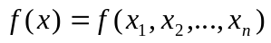 и функции ограничений 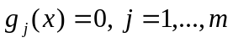 и 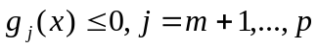, определяющие множество допустимых решений .
Требуется найти локальный минимум целевой функции на множестве , т.е. такую точку 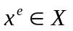 , что
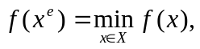
где 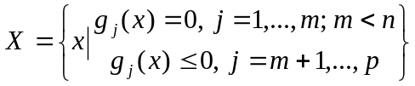

Стратегия поиска
Идея аметода заключается в сведении задачи на условный минимум к решению последовательности задач поиска безусловного минимума вспомогательной функции:
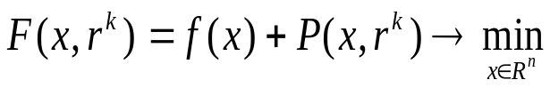,
где 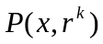 - штрафная функция, 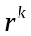 - параметр штрафа, задаваемый на каждой -й итерации. Это связанос возможностью применения эффективных и надежных методов поиска экстремума на основе методов безусловной оптимизации.
Штрафные функции конструируются, исходя из следующих условий:
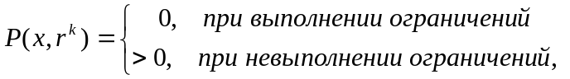
Причем при невыполнении ограничений и 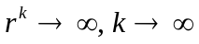 справедливо 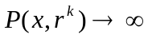. Чем больше , тем больше штраф за невыполнение ограничений. Как правило, для ограничений типа равенств используется квадратичный штраф, а для ограничений типа неравенств – квадрат срезки:
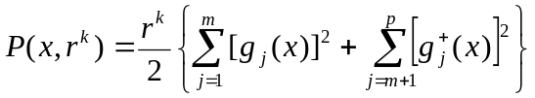,
где 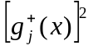 - срезка функции :
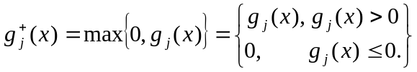
Начальная точка поиска задается обычно вне множества допустимых решений . На каждой 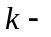й итерации ищется точка 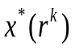 минимума вспомогательной функции 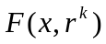 при заданном параметре с помощью одного из методов безусловной минимизации. Полученная точка используется в качестве начальной на следующей итерации, выполняемой при возрастающем значении параметра штрафа. При неограниченном возрастании последовательность стремится к точке условного минимума 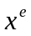.

Алгоритм

Шаг. 0. Задать начальную точку 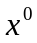; начальное значение параметра штрафа 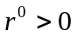; число 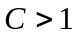 для увеличения параметра; малое число 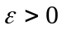 для условия останова. Положить 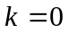.
Шаг. 1. Составить вспомогательную функцию
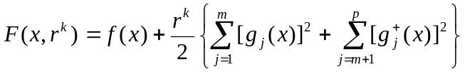

Шаг. 2. Найти точку безусловного минимума функции по с помощью какого-либо метода (нулевого, первого или второго порядков):
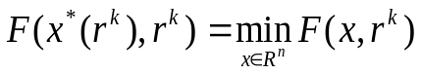
При этом задать все требуемые выбранным методом параметры. В Качестве начальной точки взять 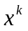. Вычислить 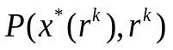.

Шаг. 3. Проверить условие останова:
3.1. Если 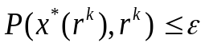, то КОНЕЦ:
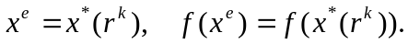
3.2. Если 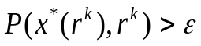, положить: 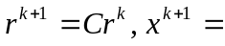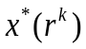, 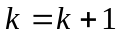; перейти на Шаг. 1.

Обычно 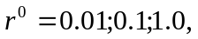 а 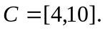 Иногда начинают с 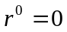, т.е. с задачи поиска безусловного минимума.

ЗАДАЧИ
Задача 1. Найти минимум:
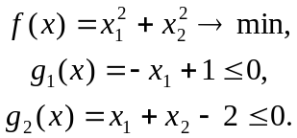

Задача 2. Найти минимум:
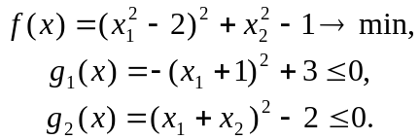

Задача 3. Найти минимум:
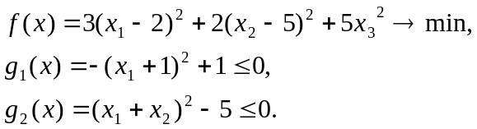
Задача 4. Найти минимум:
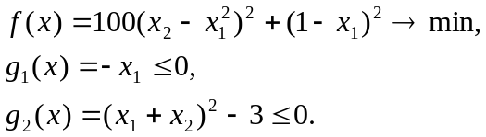
Задача 5. Найти минимум:
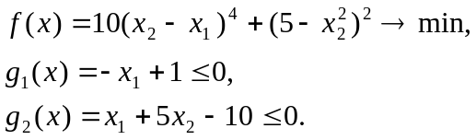

Задача 6. Найти минимум:
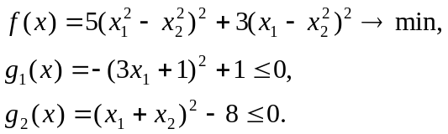

Задача 7. Найти минимум:
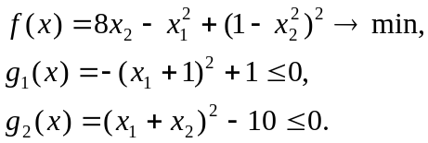

Задача 8. Найти минимум:
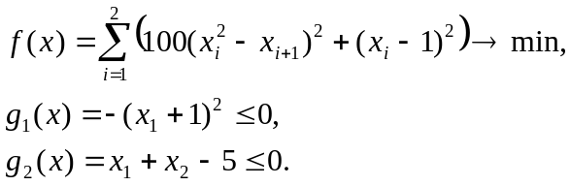

Задача 9. Найти минимум:
